中國文化大學114學年度第2學期「高教深耕計畫」
活動成果紀錄表

計畫內容 | D1經濟不利學生安心就學 — D1-5強化經濟不利學生職涯輔導
單位 | 學生事務處 學生諮商中心
活動名稱 | 原民學生、經濟不利學生生涯探索與規劃輔導—「尋嘗日牌卡–生活興趣探索工作坊」
內容  （活動內容簡述/執行成效） | 活動日期：  115年5月7日(四) 13：00-15：00  活動地點：  原資中心，大成108室  講師姓名：  張雅鈴 諮商心理師  辦理對象：  本校原民學生、經濟不利學生優先(與原資中心合辦)，開放全校學生參與  參與人數：一場次，共計12人。  活動簡述：  - 本次活動「尋嘗日－生活興趣探索牌卡工作坊」由具備生涯輔導知能之諮商心理師帶領，以生活經驗與興趣探索為主軸，透過牌卡引導、個人反思與分組分享，協助學生從日常活動中覺察自身興趣、特質與價值觀。在兩小時工作坊中，講師帶領學生透過牌卡挑選與討論，逐步梳理自己喜歡與投入的事物，並進一步連結未來可能的學習與職涯方向。工作坊過程搭配講師引導與貼近學生學習經驗的具體範例說明，協助學生更具體理解興趣背後所反映的能力與個人特質  - 學生回饋表示「非常特別，非常喜歡」、「有老師的講解變得很清楚」，顯示活動內容具新鮮感與吸引力，並能透過專業引導幫助學生更清晰地理解自我與未來方向。整體而言，活動不僅提升學生自我認識，也進一步引發其思考未來發展與展開生涯探索行動的動機。  辦理成效：依據回饋量表，講座整體滿意度為96%。(滿意度介於1-100分之間)

活動照片及說明
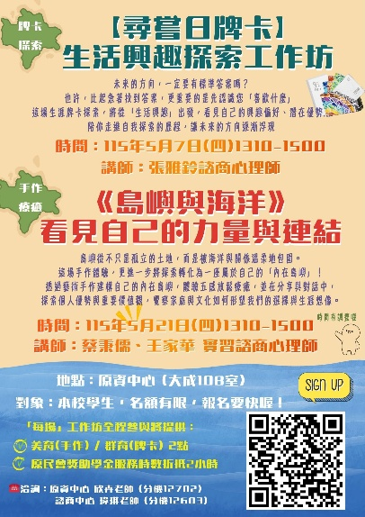 | 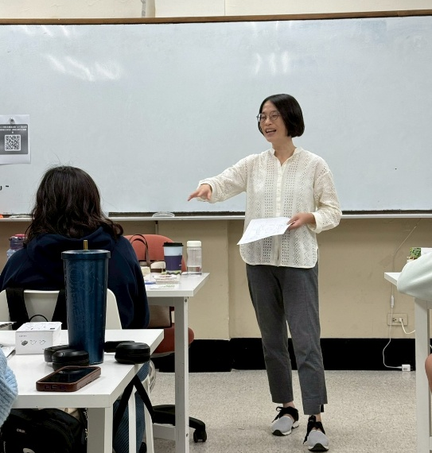
活動海報 | 講師：張雅鈴 諮商心理師
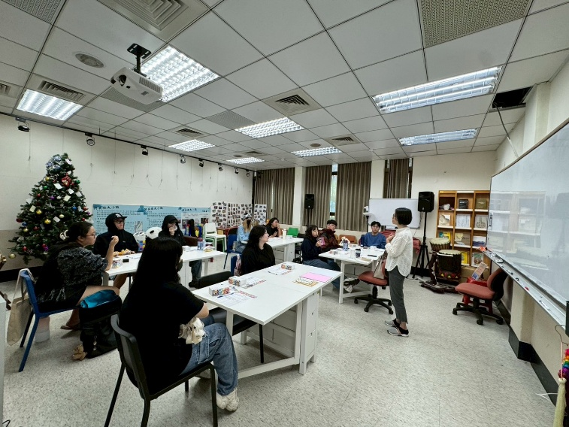 | 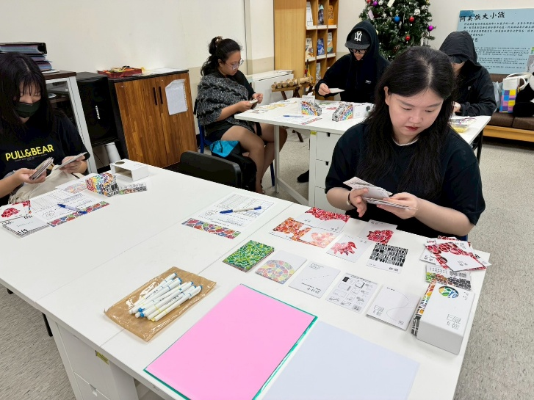
透過「尋嘗日－生活興趣探索牌卡」引導學生從日常經驗中探索自身興趣、特質與未來方向。
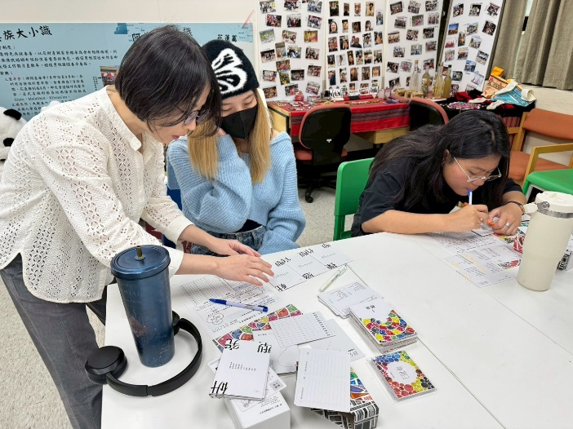 | 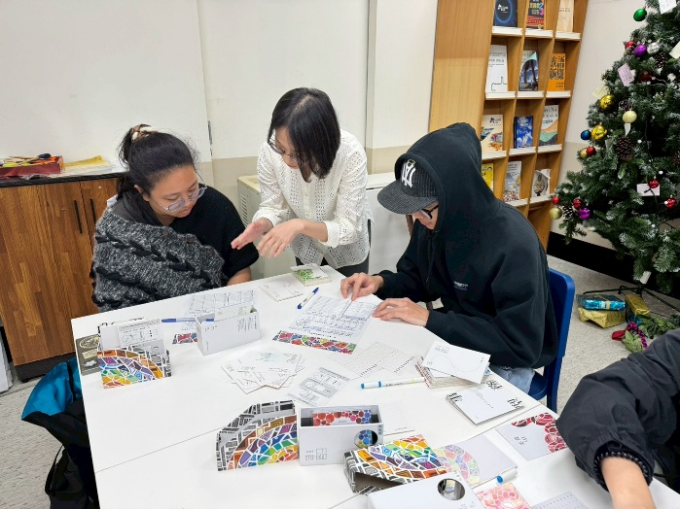
講師協助學生解析牌卡內容與興趣方向，陪伴學生釐清個人優勢與可能的生涯發展路徑。

